1 | 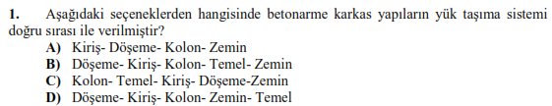
2 | 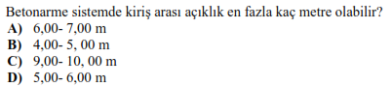
3 | 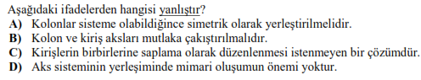
4 | 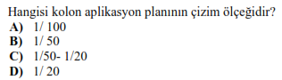
5 | 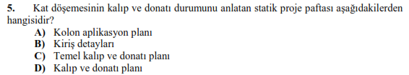
6 | 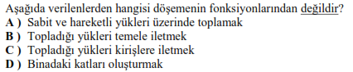
7 | 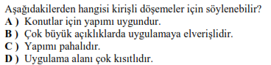
8 | 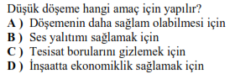

9 | 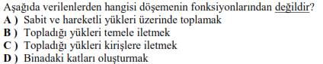
10 | 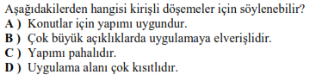
11 | 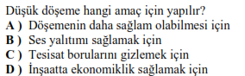
12 | 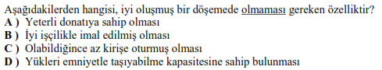
13 | 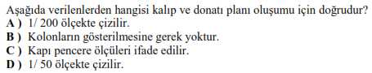
14 | 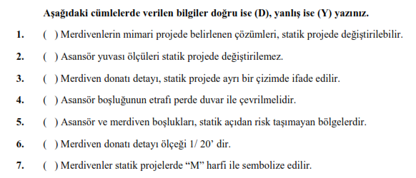

15 | 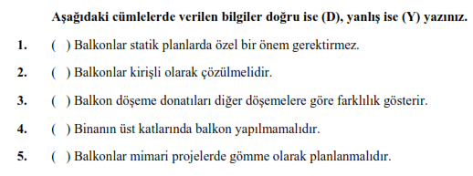
16 | 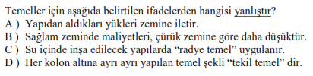
17 | 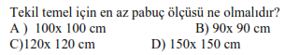
18 | 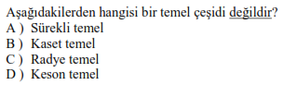
19 | 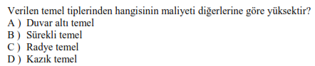
20 | 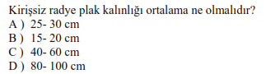
21 | 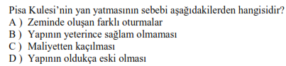

22 | 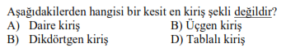
23 | 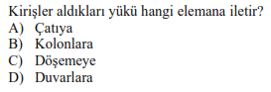
24 | 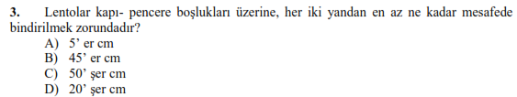
25 | 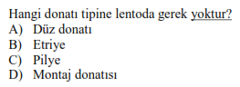
26 | 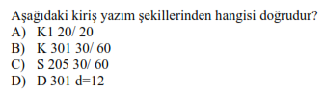
27 | 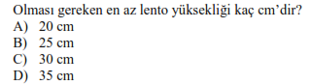

 | Aşağidaki fotoğraflardaki hasar türlerini yazınız.
28 | 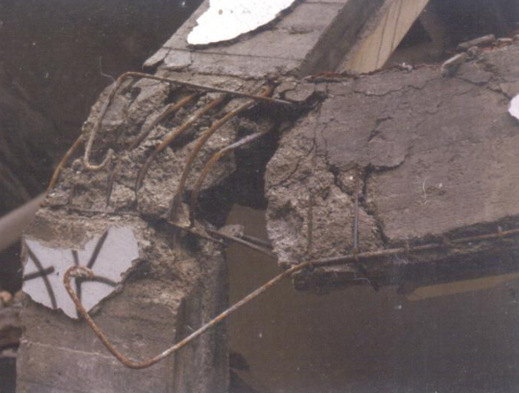 Kolon Mafsallaşması
29 | 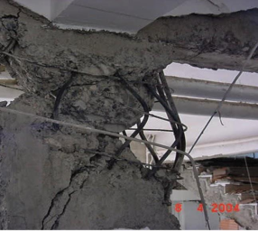 Kolon Üst Başında Kesme Kırılması
30 | 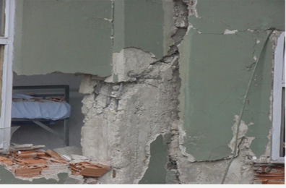 Kesme Kırılması
31 | 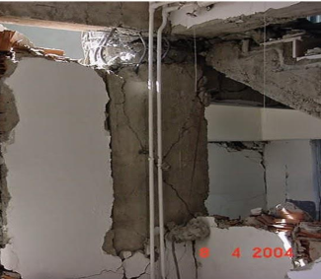 Kolonda Basınç Kırılması
32 | 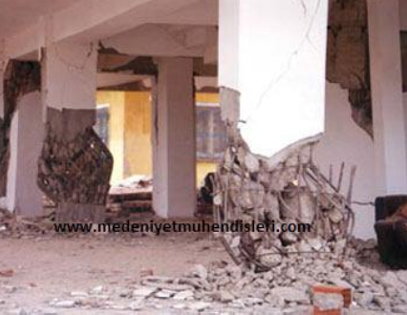 Kolonda Basınç Kırılması
33 | 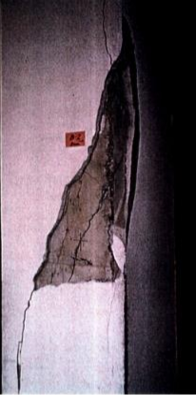 Burulma Hasarı
34 | 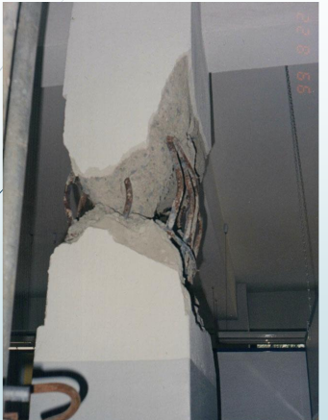 Burulma Hasarı
35 | 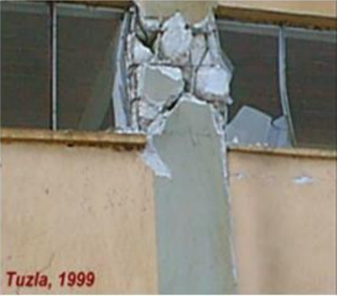 Kısa kolon Hasarı
36 | 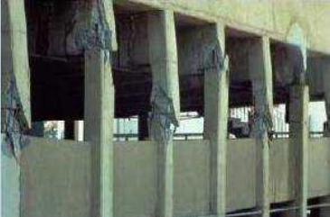 Kısa Kolon Hasarı
 | Aşağıdaki foroğraflarda hasara neden olan nedenleri yazınız.
37 | 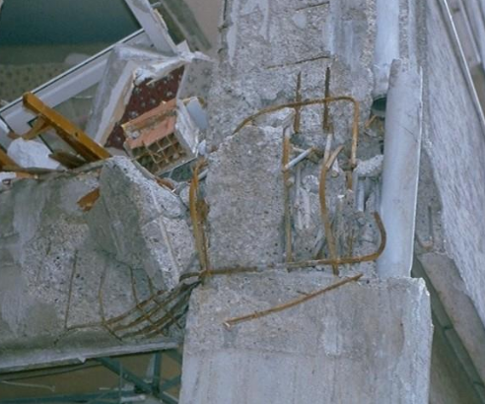
38 | 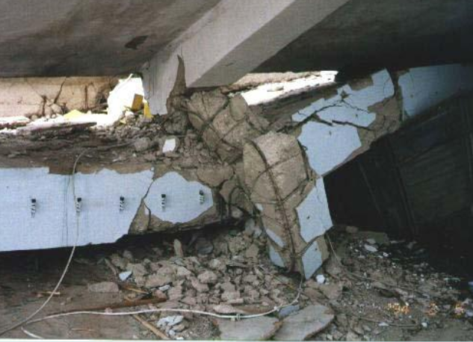
39 | 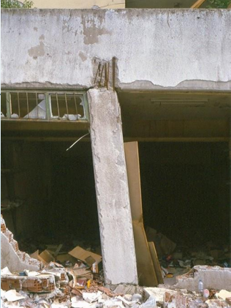
40 | 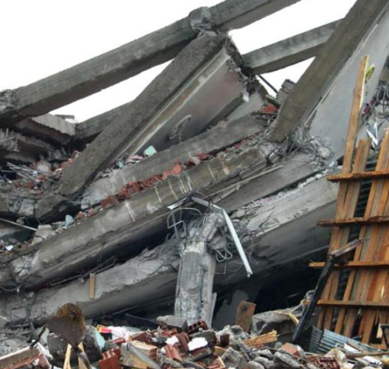
41 | 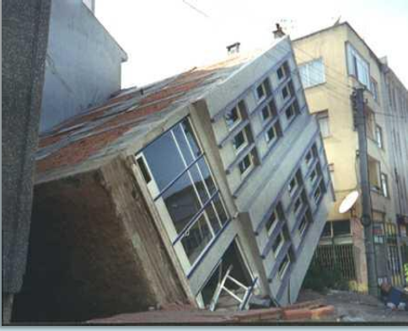
42 | 